**Hệ thống quản lý tiệm bánh BreadTalk**

***Hệ thống quản lý tiệm bánh BreadTalk*** là một hệ thống quản lý bán hàng và quản lý cửa hàng được thiết kế để quản lý các hoạt động kinh doanh của các cửa hàng bánh BreadTalk. Hệ thống này cần phải đáp ứng nhu cầu của khách hàng, cung cấp thông tin về sản phẩm, quản lý kho hàng, lập báo cáo kinh doanh và quản lý nhân viên. Các chức năng cần thiết cho hệ thống quản lý tiệm bánh BreadTalk bao gồm:

**\*Tổng quan: *Hệ thống quản lý tiệm bánh BreadTalk*** **cần có các chức năng:** quản lý sản phẩm, đơn hàng, kho hàng, nhân viên, báo cáo kinh doanh, khách hàng, thanh toán, khuyến mãi và giảm giá và quản lý hệ thống để đảm bảo hoạt động kinh doanh của tiệm bánh BreadTalk được quản lý một cách hiệu quả và đáp ứng được nhu cầu của khách hàng và công ty.

**1. Quản lý sản phẩm:** Hệ thống cần phải quản lý thông tin sản phẩm bánh như là về *giá cả* và *số lượng sản phẩm trong kho*. Hệ thống cần cho phép *cập nhật thông tin sản phẩm và theo dõi số lượng sản phẩm bán ra* để có thể quản lý kho hàng một cách hiệu quả.

2.**Quản lý đơn hàng:** Hệ thống cần phải quản lý đơn hàng của khách hàng, bao gồm *thông tin về đặt hàng mặt hàng, số lượng sản phẩm và thông tin khách hàng*. Hệ thống cần phải cung cấp **chức năng:** *tạo đơn hàng mới*, *quản lý đơn hàng* đã được xử lý và *lập báo cáo* về số lượng đơn hàng đã được xử lý.

3.**Quản lý kho hàng:** Hệ thống cần phải *quản lý số lượng sản phẩm trong kho*, *tự động cập nhật(*số lượng)* khi có đơn hàng mới được xử lý hoặc khi có nhập hàng mới. Hệ thống cần cung cấp **chức năng:** kiểm tra số lượng sản phẩm trong kho và tạo báo cáo về số lượng sản phẩm còn lại.

4.**Quản lý nhân viên:** Hệ thống cần phải quản lý thông tin của các nhân viên, bao gồm *thông tin cá nhân*, thông tin về *lịch làm việc và lương*. Hệ thống cần cung cấp **chức** **năng:** tạo và quản lý lịch làm việc của nhân viên, tính toán lương và tạo báo cáo lương.

5.**Quản lý báo cáo:** Hệ thống cần cung cấp **chức năng:** lập báo cáo kinh doanh, bao gồm *báo cáo doanh thu, lợi nhuận, chi phí và tồn kho*. (*yêu cầu)--> Hệ thống cần phải cung cấp các báo cáo một cách *chính xác, nhanh chóng* và đáp ứng được nhu cầu của các bộ phận trong công ty.

6.**Quản lý thanh toán:** Hệ thống cần phải *quản lý các phương thức thanh toán*, bao gồm: tiền mặt, thẻ tín dụng và ví điện tử. Hệ thống cần cung cấp **chức năng:** tính toán *tổng số tiền thanh toán, in hóa đơn và cập nhật thông tin thanh toán vào đơn hàng của khách hàng.*

7.**Quản lý khuyến mãi và giảm giá:** Hệ thống cần cung cấp **chức năng:** *quản lý khuyến mãi và giảm giá*, bao gồm *thông tin về các chương trình khuyến mãi*, *giá bán giảm giá và thời gian áp dụng*. Hệ thống cần cho phép áp dụng khuyến mãi và giảm giá vào đơn hàng của khách hàng.

8.**Quản lý hệ thống:** Hệ thống cần cung cấp **chức năng:** quản lý người dùng, bao gồm: *quản lý tài khoản*, *phân quyền truy cập và bảo mật thông tin*. (*Yêu cầu) --> Hệ thống cần phải được thiết kế để *đảm bảo an toàn và bảo mật thông tin của khách hàng và cửa hàng.*

Ghi lại cuộc nói chuyện:

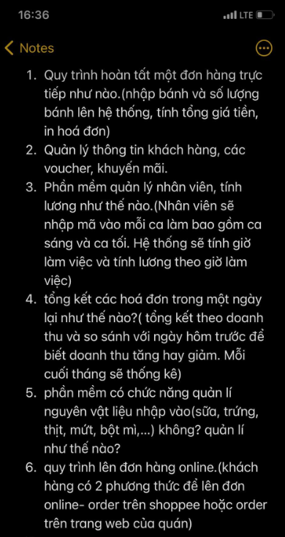

*Để thiết kế cơ sở dữ liệu cho hệ thống quản lý tiệm bánh BreadTalk, chúng ta cần xác định các đối tượng chính và các mối quan hệ giữa chúng. Dưới đây là một số đối tượng chính và mối quan hệ giữa chúng trong cơ sở dữ liệu của hệ thống quản lý tiệm bánh BreadTalk: (*Thiết kế cơ sở dữ liệu).

**Đối tượng: Khách hàng**

Mô tả: Bao gồm thông tin cá nhân của khách hàng như tên, lịch sử mua hàng.

Thuộc tính: maKH, tenKH, soLanMua

**Đối tượng: Bánh**

Mô tả: Bao gồm thông tin về các sản phẩm bánh mì của BreadTalk như mã bánh, tên Bánh, số lượng, đơn giá, loại bánh, thông tin khuyến mãi, số bánh hỏng.

Thuộc tính: maBanh, tenBanh, soLuong, donGIa, maLoaiBanh, maKhuyenMai,

**Đối tượng: Công thức bánh**

Mô tả: Bao gồm thông tin về các công thức bánh như mã bánh, mã nguyên liệu, khối lượng, đơn vị tính

Thuộc tính: maBanh, maNL, khoiLuong, donViTinh.

**Đối tượng: Hóa đơn**

Mô tả: Bao gồm thông tin về các đơn hàng của khách hàng như mã Khách hàng, nhân viên lập, ngày lập, tổng tiền hóa đơn

Thuộc tính: maHD, maKH, maNV, ngayLap, tongTien

**Đối tượng: Chi tiết hóa đơn**

Mô tả: Bao gồm thông tin về chi tiết hóa đơn như mã hóa đơn, mã bánh, số lượng, đơn giá.

Thuộc tính: maHD, maBanh, soLuong, donGia.

**Đối tượng: Nhân viên**

Mô tả: Bao gồm thông tin về các nhân viên của BreadTalk như mã nhân viên, họ tên NV, loại NV, SDT.

Thuộc tính: maNV, hotenNV, loaiNV, sdt

**Đối tượng: Kho Bánh**

Mô tả: Bao gồm thông tin về các sản phẩm trong kho của BreadTalk như mã kho bánh, tên bánh, số lượng tồn, số lượng xuất ra, số lượng vào, số bánh hỏng

Thuộc tính: maKhoBanh, maBanh, soLuongTon, soLuongXuat, soLuongVao, soBanhHong

**Đối tượng: Nguyên liệu**

Mô tả: Bao gồm thông tin về nguyên vật liệu làm bánh như mã nguyên liệu, tên nguyên liệu, số lượng, đơn vị tính.

Thuộc tính: maNL, tenNL, soLuong, donviTinh

**Đối tượng: Công thức bánh**

Mô tả: Bao gồm thông tin về công thức của các loại bánh như mã Bánh, mã Nguyên liệu, khối lượng, đơn vị tính.

Thuộc tính: maBanh, maNL, khoiluong, donviTinh

**Đối tượng: Khuyến mãi**

Mô tả: Bao gồm thông tin về dịch vụ khuyến mãi như mã Khuyến mãi, tên KM, ngày bắt đầu, ngày kết thúc.

Thuộc tính: maKM, tenKM, ngayBD, ngayKT

*Mối quan hệ giữa các đối tượng:

- Một khách hàng có thể đặt hàng nhiều sản phẩm trong một đơn hàng.

- Một sản phẩm có thể được đặt hàng bởi nhiều khách hàng khác nhau trong nhiều đơn hàng khác nhau.

- Một đơn hàng có thể được đặt bởi một khách hàng và chứa nhiều sản phẩm.

- Một cửa hàng có thể có nhiều nhân viên và nhiều sản phẩm trong kho.